
２０２１年1１月26日 №９
豊田市立猿投中学校 １年部
にじいろ

地域への感謝を・・・

ここまで準備を進めてきた制作物がついに全クラス完成しました。どのクラスも素晴らしいできばえで驚かされます。地域のエッセンシャルワーカーの方に感謝の思いを届けるために始めたこの取組。７７期生の気持ちが届き、地域で生活を支えてくださる方に勇気を与えられたらと思っています。

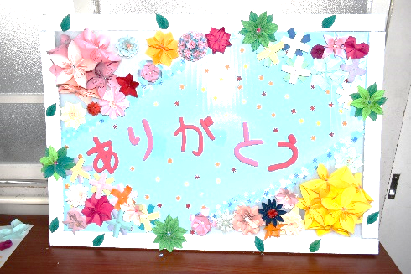
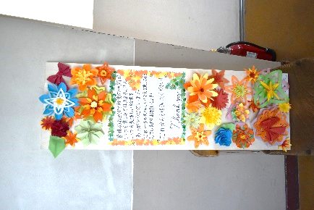
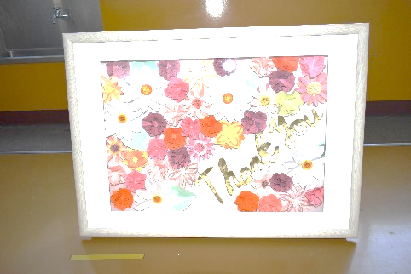

北部給食センター
厚生病院
広沢こども園

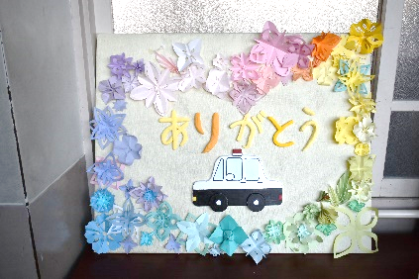
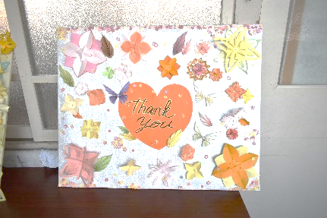
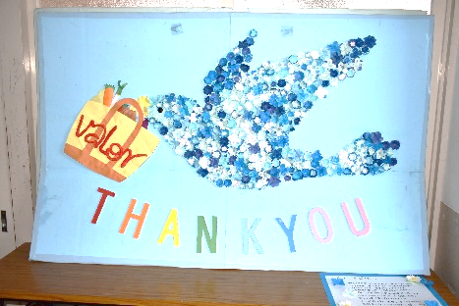

バロー浄水店
保見交番
斎藤病院

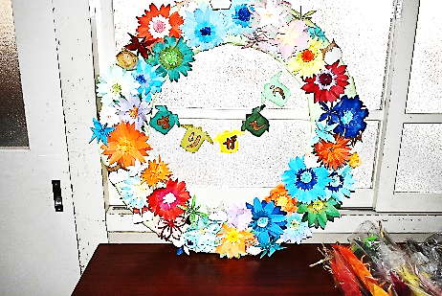
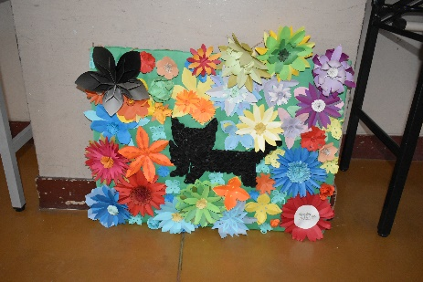
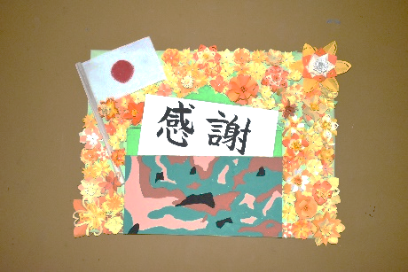

自衛隊
ヤマト運輸
猿投の楽園

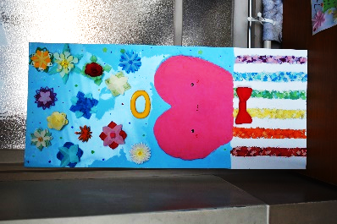
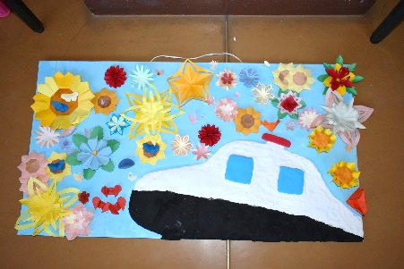
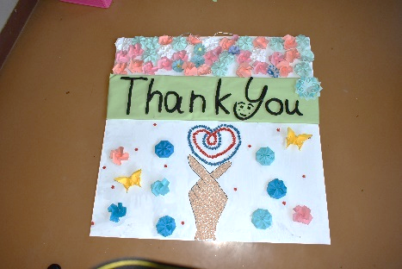

ファミリーマート
加納駐在所
地域医療センター

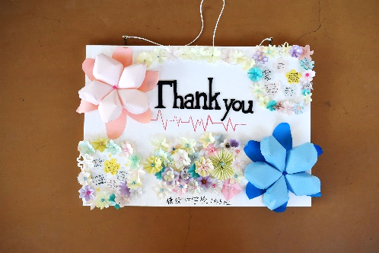
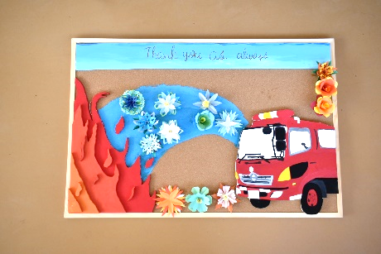
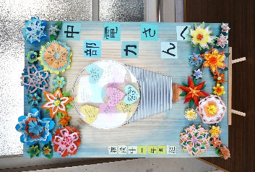

豊田北消防署
中部電力
仁大病院
＜12月の予定＞
日・曜日 | 主 な 行 事 な ど | 部活動 | 最終下校時刻  （帰りの会終了）
12月 1日（水） | 45分日課 ６時間授業  男子清掃 時差下校あり（女子下校15:20 男子下校15:35） | × | 15:35  （15:05）
12月 2日（木） | 45分日課 ６時間授業  女子清掃 時差下校あり（男子下校15:20 女子下校15:35） | × | 15:35  （15:05）
12月 3日（金） | 45分日課 ６時間授業 ⑤⑥生徒総会  男子清掃 時差下校あり（女子下校15:20 男子下校15:35） | × | 15:35  （15:05）
12月 6日（月） | 45分日課 ５時間授業 ⑥委員会 清掃なし | × | 14:25  15:05  15:35  （14:10）
12月 7日（火） | 45分日課 4時間授業 保護者会 | × | 13:35  (13:10)
12月8日（水） | 45分日課 4時間授業 保護者会 | × | 13:35  (13:10)
12月9日（木） | 45分日課 4時間授業 保護者会 | × | 13:35  （13:10）
12月10日（金） | 45分日課 4時間授業 保護者会 | × | 13:35  （13:10）
12月13日（月） | 45分日課 5時間授業  女子清掃 時差下校あり（男子下校14:25 女子下校14:40） | × | 14:40  （14:10）
12月14日（火） | 45分日課 ６時間授業  男子清掃 時差下校あり（女子下校15:20 男子下校15:35） | × | 15:35  （15:05）
12月15日（水） | 45分日課 ６時間授業  女子清掃 時差下校あり（男子下校15:20 女子下校15:35） | × | 15:35  （15:05）
12月16日（木） | 45分日課 ６時間授業  男子清掃 時差下校あり（女子下校15:20 男子下校15:35） | × | 15:35  （14:55）
12月17日（金） | 45分日課 6時間授業  女子清掃 時差下校あり（男子下校15:20 女子下校15:35） | × | 15:35  （14:55）
12月20日（月） | 45分日課 ５時間授業  男子清掃 時差下校あり（女子下校14:25 男子下校14:40） | × | 14:40  （14:10）
12月21日（火） | 45分日課 6時間授業  女子清掃 時差下校あり（男子下校15:20 女子下校15:35） | × | 15:35  （14:55）
12月22日（水） | 45分日課 ６時間授業  男子清掃 時差下校あり（女子下校15:20 男子下校15:35） | × | 15:35  （14:55）
12月23日（木） | 45分日課 4時間授業 ③全校集会 ④学活 清掃なし | × | 13:25  （12:55）
12月24日（金） | 冬季休業開始

